УЧЕБНО-МЕТОДИЧЕСКИЙ КОМПЛЕКС ДИСЦИПЛИНЫ

ОСНОВЫ СВЕРХПРОВОДИМОСТИ
КОНСПЕКТЫ ЛЕКЦИЙ

Лекция 7
В прошлый раз:
Закончили тему 6 - сверхпроводники 2-го рода.
6.2. Смешанное состояние сверхпроводников 2-го рода. Вихри Абрикосова. Взаимодействие вихрей. Решетка вихрей. Кривые намагничения сверхпроводников 2-го рода. Фазовая диаграмма сверхпроводимости 2-го рода. Поверхностная сверхпроводимость. Критический ток в СП-ках 2-го рода.
Начали: 7. Слабая сверхпроводимость.
7.1. Понятие о слабой сверхпроводящей связи.
Два сверхпроводника, соединенные диэлектриком, перемычкой, …
7.2. Типы слабых связей.
7.3. Разность фаз параметра порядка.
ϕ=χ₂-χ₁.
7.4. Эффекты Джозефсона.
Стационарный и нестационарный.
7.5. Основные уравнения Джозефсона.
7.6. Зависимость тока Джозефсона от магнитного поля.
7.7. Джозефсоновская глубина проникновения.
7.8. Схема измерения ВАХ.
Продолжаем.
7.9. Слабая связь в СВЧ поле. Джозефсоновские ступеньки тока.
Это тоже область нестационарного эффекта Джозефсона.
1. Знаем: V=V_{o}=Const (H=0), то пойдет переменный ток и будет Джозефсоновское излучение на частоте
ω=ω_{о}=2eV_{o}/ħ.
2. Т.е. Джозефсоновский переход – генератор, перестраиваемый с помощью напряжения. Джозефсоновская генерация.
3. Пусть V=V_{o}+Ṽ⋅cosωt. Последний член от СВЧ-генератора.
Ṽ<<V_{o}.
I=I_{c}sinϕ.
dϕ/dt=2eV/ħ, V~cosωt.
Т.е. I~sin(2eV_{o}t/ħ+Asinωt).
Нелинейность Дж. перехода!
Оказывается (можно показать), что при
V_{o}=V_{n}=n⋅ħω/2e,
где n – целое число, возникнут постоянные составляющие в токе!
Удивительный переход.
Физика: 2 осциллятора, частоты совпали, а разность фаз постоянна, то возникают биения. Здесь: 1) частота Джозефсоновских колебаний (~V_{o}) и 2) n-ная гармоника внешнего излучения (nω, элемент нелинейный – выделяет).
Вид ВАХ (ступеньки Шапиро):
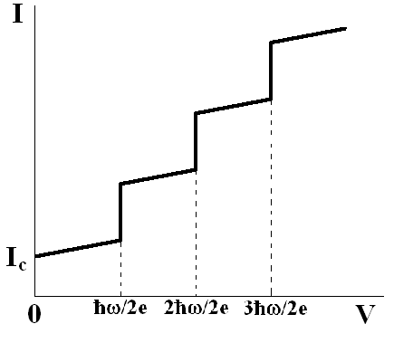
Эффект имеет физический предел ħω=2Δ. Затем амплитуда ступенек резко падает (но они видны до ħω~10⋅2Δ).

7.10. Резистивная модель слабой связи.
1. Полный ток через переход:
I=I_{s}+I_{N}+I_{D}+I_{f}.
Здесь I_{s} – Джозефсоновский ток (ток пар), I_{N} – нормальный ток (ток электронов, Т≠0), I_{D} – ток смещения (емкостной), I_{f} – шумовой ток.
I_{s}=I_{c}⋅sinϕ,
I_{N}=V/R,
I_{D}=C⋅dV/dt.
2. Эта модель хорошо описывает реальные переходы с L~ξ.
3. В больших переходах работает другая – вихревая модель. Это несколько сложнее.
7.11. Квантовая интерференция.
7.12. СКВИДы.
7.13. СП кольцо с одной слабой связью. ВЧ-СКВИД.
Генератор ВЧ (10 MГц) – контур LC, связанный индуктивно со СКВИДом. При росте тока от ВЧ-генератора растет и амплитуда Ф в СКВИДе. Когда появляется петля гистерезиса (т.е. потери в СКВИДе), контур генератора как бы шунтируется малым сопротивлением. Это отражается на V контура. Поток Ф_{е} чуть увеличился (около Ф_{ес}), возникли потери, возникло изменение V на контуре. И можно мерить (по V контура) поток Ф_{е} с точностью до малых долей Ф_{о}.
2. Примеры ВЧ-СКВИДов.
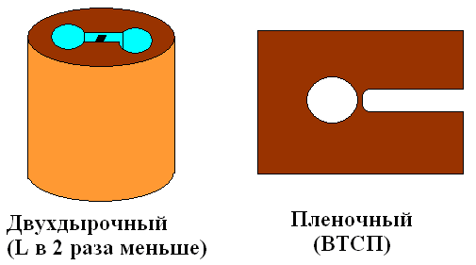

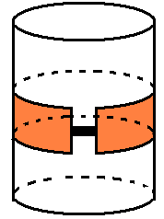
Пленочный СКВИД на трубке
7.14. Применение СКВИДов и других слабых сверхпроводящих связей.
1. Что можно мерить СКВИДом?
-Магнитный поток ;
-Магнитное поле Н;
-Их изменения;
-Все, что можно превратить в Н (ток, напряжение = эталонная катушка).
Т.е. практически все.

2. Чувствительность (по Н):
-обычные СП-ки: 510⁻¹²Гс/Гц^{1/2} при Т=4.2К (в полосе частот f=1Гц).
-ВТСП: 10⁻¹⁰Гс/Гц^{1/2} при Т=78К.
3. Градиенты Н.
Чувствительность 10⁻¹¹Гс/смГц^{1/2}. Уникально!
4. Эталон Вольта.
На основе соотношения:
2eV=ħω.
Помните ступеньки тока Джозефсоновского перехода при 2eV=nħω.
По ω мерится V. Частота (10-70ГГц) мерится очень точно в радиодиапазоне. Реально сравнивают напряжение на нормальном электрическом элементе с положением 100-200-ой ступеньки джозефсоновского тока. Принято во всех развитых странах и в России. Достигнута стабильность 10⁻¹⁰.
5. Определение e/ħ.
По тому же соотношению, что определяет эталон Вольта:
2eV=ħω.
Определяя V и ω, можно найти 2e/ħ. Найдено в Национальном Бюро Стандартов США:
2e/ħ =4.8359342010¹⁴Гц/В_{NBS}.
Здесь стоит Вольт Национального Бюро Стандартов США! У каждого свой Вольт.
Обращаю ваше внимание на точность.
6. Шумовая термометрия.
Температуру Т<1K измерять сложно. Используют СКВИД.
Шум Найквиста:
$\left\langle V_{ш}^{2}\right\rangle$=4kTRΔf.
Измеряя V_{ш}=√<V_{ш}²>, знаем Т (по R и Δf).

